Совет депутатов муниципального округа Капотня
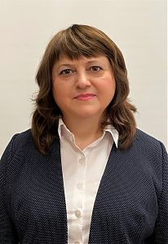
Ситникова Наталья Викторовна
Депутат Совета депутатов муниципального округа Капотня
Телефон: +7 (495) 355-27-83 (приемная)
Подробнее
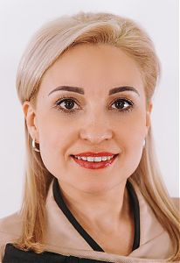
Губина Юлия Анатольевна
Депутат Совета депутатов муниципального округа Капотня
Телефон: +7 (495) 355-27-83 (приемная)
Подробнее
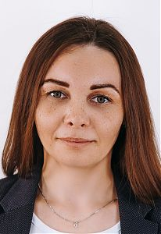
Гуськова Юлия Валерьевна
Депутат Совета депутатов муниципального округа Капотня
Телефон: +7 (495) 355-27-83 (приемная)
Подробнее
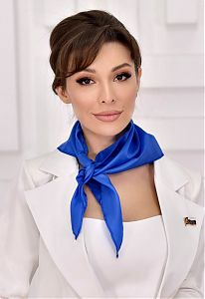
Данилова Анна Геннадьевна
Депутат Совета депутатов муниципального округа Капотня
Телефон: +7 (495) 355-27-83 (приемная)
Подробнее
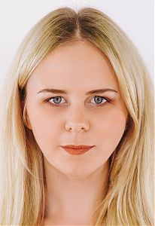
Зоря Татьяна Николаевна
Депутат Совета депутатов муниципального округа Капотня
Телефон: +7 (495) 355-27-83 (приемная)
Подробнее
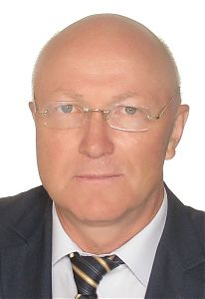
Кабанов Юрий Павлович
Депутат Совета депутатов муниципального округа Капотня
Телефон: +7 (495) 355-27-83 (приемная)
Подробнее
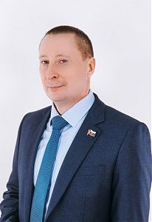
Орлов Алексей Анатольевич
Депутат Совета депутатов муниципального округа Капотня
Телефон: +7 (495) 355-27-83 (приемная)
Подробнее
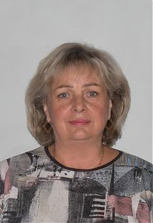
Силаева Ирина Алексеевна
Депутат Совета депутатов муниципального округа Капотня
Телефон: +7 (495) 355-27-83 (приемная)
Подробнее
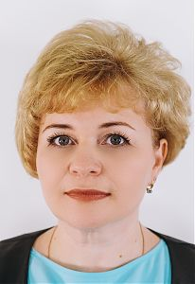
Турмасова Ирина Владимировна
Депутат Совета депутатов муниципального округа Капотня
Телефон: +7 (495) 355-27-83 (приемная)
Подробнее
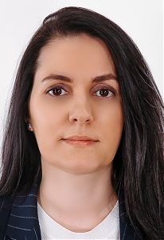
Ульянова Ирина Сергеевна
Депутат Совета депутатов муниципального округа Капотня
Телефон: +7 (495) 355-27-83 (приемная)
Подробнее
Структура
Ситникова Наталья Викторовна – глава муниципального округа Капотня
Фролов Александр Дмитриевич – главный бухгалтер
Карась Андрей Анатольевич – юрисконсульт
Азаренко Валентина Николаевна – консультант
Иванова Мария Юрьевна – ведущий специалист

